Izvor materijala:

Praćenje rada sustručnjaka u inozemstu, Osnovna šola Toneta Pavčka, Mirna Peč (Novo Mesto) Slovenija

Autor: Pavle Sivec, učitelj geografije i povijest u Osnovnoj školi Višnjevac, Višnjevac

**Naziv sata**: Usporedba upravno-teritorijalne organizacije Hrvatske i Slovenije

**Razred**: 7.

**Predmet**: geografija

**Ključni pojmovi:** država, županija, općina, lokalna i regionalna samouprava, teritorijalna organizacija, Slovenija, Hrvatska

**Ishodi**:

Učenik:

* razlikuje temeljne oblike teritorijalne organizacije države.
* uspoređuje političko-teritorijalnu organizaciju dviju država.
* razvija sposobnost geografskog zaključivanja i interpretacije podataka.

Tijek aktivnosti:

**1. Uvod:** Predstavljanje općenitih informacija o izgledu teritorija Hrvatske i Slovenije. Usporedba osnovnih informacija pomoću tablice.

|  |  |  |
| --- | --- | --- |
|  | **Hrvatska** | **Slovenija** |
| Površina (km²) | 56.594 | 20.273 |
| Broj stanovnika | oko 3,9 mil. | oko 2,1 mil. |
| Regionalna organizacija | 20 županija + Grad Zagreb | Nema regionalne samouprave |
| Lokalna razina | Općine i gradovi | Občine |
| Postoje li regije? | Statističke i županije | Statističke (NUTS) |
| Ovlasti lokalne vlasti | Obrazovanje, zdravstvo, komunalije… | Više poreznih i prostornih ovlasti |
| Financiranje | Državni proračun + lokalni prihodi | Više lokalnih poreza |

**2. obrada nastavnog sadržaja.**

**Aktivnost 1**. Učenici su podijeljeni u parove. Izračunajte prosječnu površinu i prosječan broj stanovnika hrvatskih županija i slovenskih regija. (Prilog 1. i 2.)

Odgovorite na pitanja: U kojoj državi su jedinice veće površinom? Gdje je prosjek stanovnika veći?

**Aktivnost 2.** Analitička pitanja

Koja hrvatska županija najviše odskače površinom i stanovništvom? A slovenska regija?

Postoje li statističke regije u Sloveniji koje su manje od županija u Hrvatskoj?

Kako se razina stanovništva i površine povezuje s organizacijom lokalne vlasti?

**Aktivnost 3.** Grafička aktivnost (Prilog 3. i 4.)

a) Na praznu kartu obje države označite 3 najveće i 3 najmanje jedinice po površini.  
b) Prikažite 3 regije/županije s najviše stanovnika.  
c) Analizirajte pomoću tematske karte jesu li iste regije/županije prema površini ujedno one koje su najveće prema broju stanovnika?

**Aktivnost 4**. Primijenjeni scenarij

Zamislite da planirate izgradnju nove regionalne bolnice.

U koju županiju/regiju biste je smjestili, ako želite da bude što dostupnija najviše ljudi?

Koristite podatke da obrazložite svoj izbor (stanovništvo i površina).

**Zaključni dio sata**

Kratka rasprava o sustavima organizacije prostora. Učenici argumentiraju je li bolji sustav većih regija i centralizacija prostora ili manjih prostornih jedinica čime je uprava bliža ljudima?

Prilozi:

Prilog 1.[1]

|  | **Površina, km2** | **Broj stanovnika** |
| --- | --- | --- |
| **Republika Hrvatska** | 56.594 | 4.284.889 |
| Zagrebačka | 3.060 | 317.606 |
| Krapinsko-zagorska | 1.229 | 132.892 |
| Sisačko-moslavačka | 4.468 | 172.439 |
| Karlovačka | 3.626 | 128.899 |
| Varaždinska | 1.262 | 175.951 |
| Koprivničko-križevačka | 1.748 | 115.584 |
| Bjelovarsko-bilogorska | 2.640 | 119.764 |
| Primorsko-goranska | 3.588 | 296.195 |
| Ličko-senjska | 5.353 | 50.927 |
| Virovitičko-podravska | 2.024 | 84.836 |
| Požeško-slavonska | 1.823 | 78.034 |
| Brodsko-posavska | 2.030 | 158.575 |
| Zadarska | 3.646 | 170.017 |
| Osječko-baranjska | 4.155 | 305.032 |
| Šibensko-kninska | 2.984 | 109.375 |
| Vukovarsko-srijemska | 2.454 | 179.521 |
| Splitsko-dalmatinska | 4.540 | 454.798 |
| Istarska | 2.813 | 208.055 |
| Dubrovačko-neretvanska | 1.781 | 122.568 |
| Međimurska | 729 | 113.804 |
| Grad Zagreb | 641 | 790.017 |

Prilog 2. [2]

|  |  |  |
| --- | --- | --- |
| **Statistička regija** | **Stanovništvo 2021.** | **Površina** |
| **Pomurska** | 114,725 | 1,337 |
| **Podravska** | 328,469 | 2,170 |
| **Koroška** | 70,635 | 1,041 |
| **Savinjska** | 258,908 | 2,384 |
| **Zasavska** | 57,204 | 264 |
| **Posavska** | 75,928 | 885 |
| **Jugovzhodna Slovenija** | 145,923 | 2,675 |
| **Osrednjeslovenska** | 555,948 | 2,555 |
| **Gorenjska** | 211,069 | 2,137 |
| **Primorsko-notranjska** | 53,254 | 1,456 |
| **Goriška** | 118,525 | 2,325 |
| **Obalno-kraška** | 118,389 | 1,044 |

Prilog 3. [3]

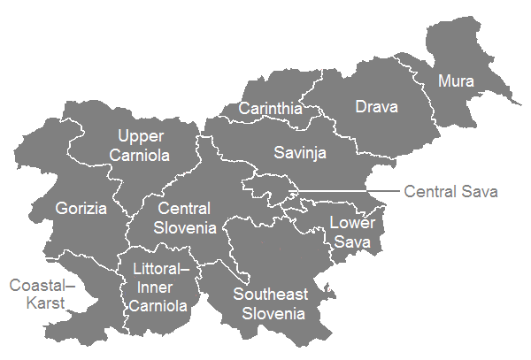

Prilog 4.[4]

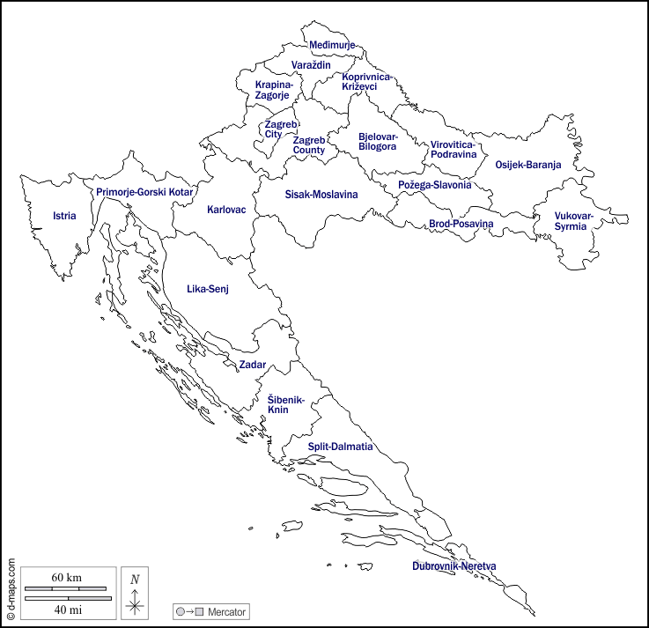

1. Tablica preuzeta s: https://web.dzs.hr/Hrv/censuses/census2011/results/htm/H02_02/H02_02.html
2. Podaci preuzeti s: https://pxweb.stat.si/SiStat/en
3. Karta preuzeta s: https://upload.wikimedia.org/wikipedia/commons/c/c6/Statistical_regions_of_Slovenia_English.PNG
4. Karta preuzeta s: https://d-maps.com/carte.php?num_car=58521&lang=en